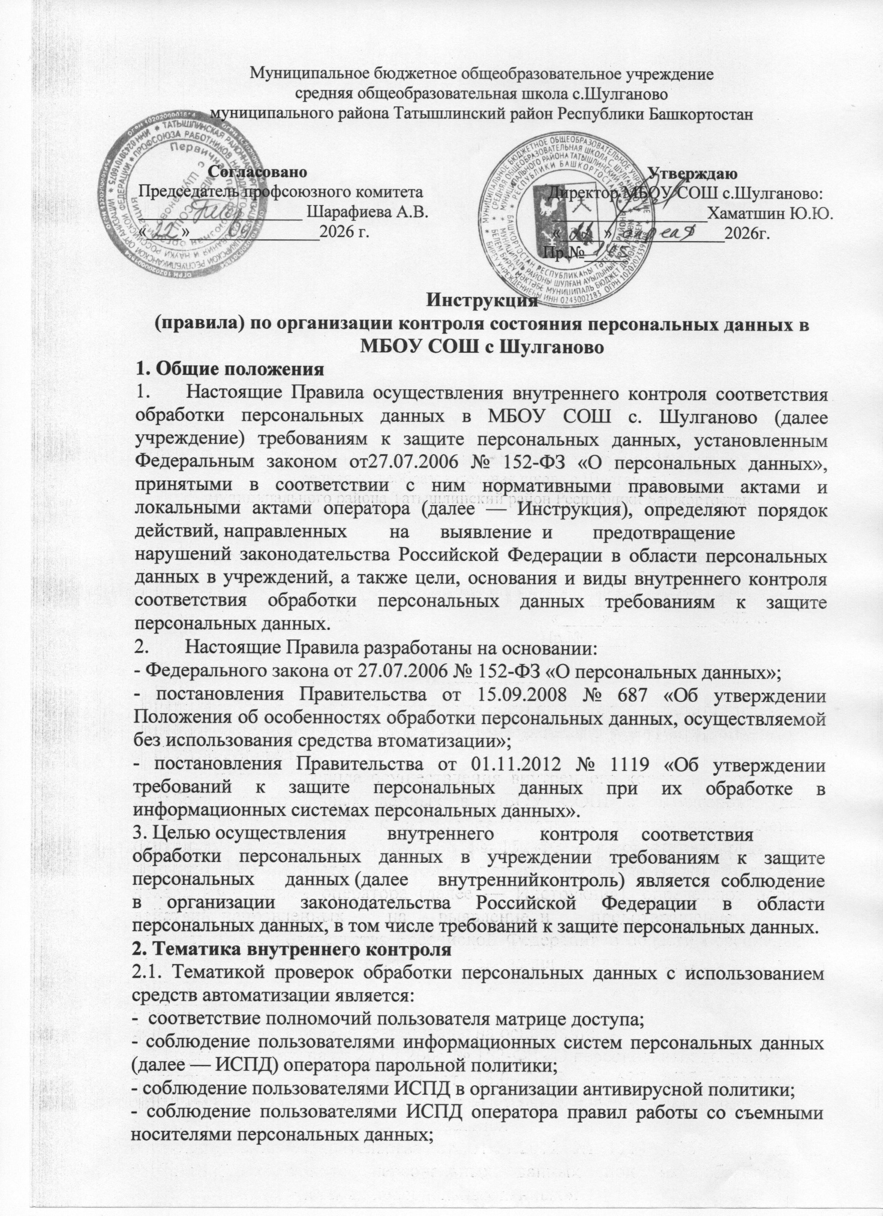- соблюдение ответственными за криптографические средства защиты информации правил работы с ними;
- соблюдение порядка доступа в помещения оператора, где расположены элементы ИСПД•,
- соблюдение порядка резервирования баз данных и хранения резервных копий; - соблюдение порядка работы со средствами защиты информации;
- знание пользователями информационных систем персональных данных о своих действиях во внештатных ситуациях.
2.2. Тематика проверок обработки персональных данных без использования средств автоматизации:
- хранение бумажных носителей с персональными данными;
- доступ к бумажным носителям с персональными данными;
- доступ в помещения, где обрабатываются и хранятся бумажные носители с персональными данными.
3. Порядок проведения внутренних проверок
3.1. В целях осуществления внутреннего контроля соответствия обработки персональных данных требованиям к защите персональных данных в организации организуется проведение периодических проверок условий обработки персональных данных в соответствии с Планом внутренних проверок условий обработки персональных данных в организации, а так же внеплановых проверок условий обработки персональных данных.
3.2. Проверки осуществляются ответственным за организацию обработки персональных данных лицом или лицами (далее — Ответственное лицо)либо комиссией, образуемой по указанию директора учреждения (далее — комиссия).
3.3. Внеплановые проверки проводятся в случае поступления оператору сведений об имеющихся нарушениях при осуществлении обработки персональных данных.
3.4. Проверки осуществляются ответственным лицом (комиссией) непосредственно на месте обработки персональных данных путем опроса сотрудников, путем осмотра рабочих мест сотрудников, участвующих в процессе обработки персональных данных, а также в иных формах в соответствии с действующим законодательством.
3,5. Для каждой проверки составляется Протокол проведения внутренней проверки условий обработки персональных данных в организации (далее — Протокол).
3.6. При выявлении в ходе проверки нарушений Ответственным лицом (председателем комиссии) в Протоколе делается запись о необходимых мероприятиях по устранению выявленных нарушений и сроках их устранения.
3.7. Протоколы хранятся у Ответственного лица (председателя комиссии) в течение текущего года. Уничтожение Протоколов обеспечивается Ответственным лицом (комиссией) самостоятельно в январе года, следующего за проверочным.
3.8. О результатах проверки и мерах, необходимых для устранения нарушений, докладывается директору Ответственным лицом (председателем комиссии).

